ΙΟΝΙΟ ΠΑΝΕΠΙΣΤΗΜΙΟ

ΤΜΗΜΑ ΑΡΧΕΙΟΝΟΜΙΑΣ ΚΑΙ ΒΙΒΛΙΟΘΗΚΟΝΟΜΙΑΣ

ΜΑΘΗΜΑ: ΨΗΦΙΑΚΕΣ ΒΙΒΛΙΟΘΗΚΕΣ

ΘΕΜΑ ΕΡΓΑΣΙΑΣ: ΤΟ ΛΟΓΙΣΜΙΚΟ DSPACE ΚΑΙ Η ΕΦΑΡΜΟΓΗ ΤΟΥ ΣΤΗΝ ΨΗΦΙΑΚΗ ΒΙΒΛΙΟΘΗΚΗ ΤΟΥ ΠΑΝΕΠΙΣΤΗΜΙΟΥ ΠΕΙΡΑΙΩΣ



ΚΑΘΗΓΗΤΗΣ: ΣΑΡΑΝΤΟΣ ΚΑΠΙΔΑΚΗΣ

ΦΟΙΤΗΤΡΙΑ: ΜΑΡΙΑ ΒΑΣΣΗ

Α.Μ:Β2004024

Η1΄ ΕΞΑΜΗΝΟ

ΑΚΑΔ.ΕΤΟΣ: 2008-2009

**ΠΕΡΙΕΧΟΜΕΝΑ**

ΠΡΟΛΟΓΟΣ

1. ΕΙΣΑΓΩΓΗ
2. ΚΕΦΑΛΑΙΑ

(Α) DSPACE (ΟΡΙΣΜΟΙ ΚΑΙ ΛΕΙΤΟΥΡΓΙΕΣ)

(Β) ΨΗΦΙΑΚΗ ΒΙΒΛΙΟΘΗΚΗ ΠΑΝΕΠΙΣΤΗΜΙΟΥ ΠΕΙΡΑΙΑ

(Γ) Η ΕΦΑΡΜΟΓΗ ΤΟΥ DSPACE ΣΤΗΝ ΒΙΒΛΙΟΘΗΚΗ ΠΑΝΕΠΙΣΤΗΜΙΟΥ ΠΕΙΡΑΙΩΣ

(Δ) ΠΛΕΟΝΕΚΤΗΜΑΤΑ- ΜΕΙΟΝΕΚΤΗΜΑΤΑ

1. ΕΠΙΛΟΓΟΣ
2. ΒΙΒΛΙΟΓΡΑΦΙΑ

**1.ΠΡΟΛΟΓΟΣ**

Η παρούσα εργασία έχει ως θέμα το λογισμικό ψηφιακών βιβλιοθηκών DSPACE και η εφαρμογή του στην ψηφιακή βιβλιοθήκη Πανεπιστημίου Πειραιώς. Το DSPACE είναι προιόν του απο κοινού έργου ανάπτυξης των βιβλιοθηκών του MIT( Massachusetts Institute of Technology- Ίδρυμα Τεχνολογίας της Μασσαχουσέτης) και της εταιρείας Hewlett Packard. Για να φέρεις εις πέρας μια εργασία αυτού του περιεχομένου είναι λίγο δύσκολο, διότι υπάρχουν ήδη αρκετές έρευνες πάνω σε αυτό το λογισμικό, οι οποίες είναι γραμμένες κυρίως στα Αγγλικά και υπάρχουν αρκετές πηγές πληροφόρησης. Επιπλέον, οι περισσότερες πηγές πληροφόρησης έως και όλες είναι μη έντυπες και αυτό οφείλεται στο διαδίκτυο και στην εύκολη πρόσβαση.

Στο διαδίκτυο ο καθένας μπορεί να βρει για οποιοδήποτε θέμα τον απασχολεί, για τον λόγο αυτό υπάρχουν πολλές ιστοσελίδες, οι οποίες μπορεί να είναι εμπορικές, εκπαιδευτικές, κυβερνητικές, διεθνών οργανισμών, με μη εμπορικούς σκοπούς και πολλές άλλες. Ακόμη μέσω των ιστοσελίδων έχεις τη δυνατότητα να βρεις και πληροφορίες, οι οποίες δεν αποτελούν χρήσιμο υλικό για την παρούσα έρευνα. Πάνω στο θέμα που ασχολούμαστε, εκτός από τις ιστοσελίδες που είχαν σοβαρό περιεχόμενο και αποτελούσαν έγκυρες πηγές πληροφόρησης, υπάρχουν και άλλες ηλεκτρονικές σελίδες που μας δίνουν πληροφορίες ανακριβείς (π.χ. τουριστικοί προορισμοί).

Η εκπόνηση της παρούσας εργασίας έγινε με σκοπό να μας βοηθήσει στο μάθημα των ψηφιακών βιβλιοθηκών, για προσωπικό μας όφελος, αλλά και για να γνωρίσουμε καλύτερα τον τομέα της βιβλιοθηκονομίας και τις νέες τεχνολογίες που υπάρχουν πάνω στους τομείς της οργάνωσης και διαχείρισης μιας βιβλιοθήκης.

**2.ΕΙΣΑΓΩΓΗ**

Βιβλιοθήκες υπάρχουν σε πολλές μορφές και σε πολλούς τύπους. Αρχικά αξίζει να αναφέρουμε τις κατηγορίες των βιβλιοθηκών που υπάρχουν, οι οποίες είναι οι εξής: ηλεκτρονική βιβλιοθήκη, ψηφιακή, υβριδική, νοητή, δίκτυα βιβλιοθηκών και τέλος οι κοινοπραξίες βιβλιοθηκών. Στην παρούσα εργασία θα ασχοληθούμε με τις ψηφιακές βιβλιοθήκες και εμπεριστατωμένα με το λογισμικό ψηφιακών βιβλιοθηκών Dspace.

Με τον όρο «ψηφιακή βιβλιοθήκη» εννοούμε τη βιβλιοθήκη της οποίας το υλικό της συλλογής της βρίσκεται σε ψηφιακή μορφή. Το υλικό μπορεί να περιλαμβάνει (πάντα σε ψηφιακή μορφή) περιοδικά, πολυμέσα, εκπαιδευτικά πακέτα, εγκυκλοπαίδειες, χάρτες, οδηγούς, μουσικά έργα, μαγνητοσκοπημένα συνέδρια, ταινίες, συνδέσεις με ιστοσελίδες του διαδικτύου, ακόμη και βιβλία (ψηφιακά). Για να λειτουργήσει όμως μια ψηφιακή βιβλιοθήκη προϋποθέτει την ύπαρξη και λειτουργία ηλεκτρονικής βιβλιοθήκης.

Η πρωτοβουλία για ψηφιακές βιβλιοθήκες (Digital Library Initiative – DLI) που αναπτύχθηκε από τις NSF/ARPA/NASA υποστηρίζει το παραπάνω υλικό. Αξίζει τον κόπο να παραθέσουμε μερικές διαφορές που υπάρχουν ανάμεσα σε μια ψηφιακή βιβλιοθήκη και μια συμβατική (κοινή) βιβλιοθήκη.

Η σχέση των προαναφερθείσων βιβλιοθηκών αποτελεί ένα ζήτημα μείζονος ενδιαφέροντος, επειδή μεταξύ τους υπάρχουν κάποιες διαφορές. Μια διαφορά που αποτελεί ταυτόχρονα και πρόβλημα είναι το ότι αν υπάρξει βλάβη στο δίκτυο δεν θα έχουμε πρόσβαση στο υλικό για κάποιο μικρό χρονικό διάστημα, σε αντιπαράθεση με μια συμβατική βιβλιοθήκη που μπορεί να υποστεί ζημιές από φυσικές καταστροφές και άλλους παράγοντες.

Η λειτουργία μιας κοινής βιβλιοθήκης μπορεί να διαιρεθεί στα ακόλουθα στάδια:

* + 1. συλλογή
    2. οργάνωση και αναπαρουσίαση
    3. πρόσβαση και ανάκτηση πληροφοριών
    4. ανάλυση, σύνθεση και διανομή των πληροφοριών.

Σε αντίθεση με μια ψηφιακή βιβλιοθήκη που περιλαμβάνει τα ακόλουθα βασικά συστατικά:

* 1. διεπαφές του χρήστη
  2. σύστημα αναζήτησης
  3. σύστημα τιτλοποίησης
  4. αποθήκη δεδομένων

Με τα παραπάνω χαρακτηριστικά διαπιστώνουμε ότι οι λειτουργίες μίας συμβατικής βιβλιοθήκης αφορούν κυρίως την παροχή υπηρεσιών στους χρήστες, ενώ σε μια ψηφιακή βιβλιοθήκη υπάρχουν διεπαφές και για τους χρήστες και για τους βιβλιοθηκονόμους

Παραπάνω έγινε συνοπτική ανάλυση στην λειτουργία των ψηφικών βιβλιοθηκών. Στη συνέχεια θα γινει αναφορά στο λογισμικο ψηφιακών βιβλιοθηκών.

**3.ΚΕΦΑΛΑΙΟ**

**Α. DSPACE-Ορισμοί και λειτουργίες**

Η ανάπτυξη ενός ιδρυματικού αποθετηρίου προυποθέτει σε κάθε περίπτωση την ύπαρξη ικάνου υλικοτεχνικού εξοπλισμού για την ψηφιοποίηση, ψηφιακή επεξεργασία, αποθήκευση και διάθεση των τεκμηρίων μέσω του διαδικτύου. Όσον αφορά τα λογισμικά ψηφιακών βιβλιοθήκων (Fedora, Greenstone, Cdsware, Dspace) χρησιμοποιούνται ανάλογα με τις ανάγκες και την τεχνογνωσία του εκάστοτε πανεπιστημίου.

Το λογισμικό Dspace είναι ένα πρωτοποριακό ψηφιακό σύστημά βιβλιοθηκών που λαμβάνει, αποθηκεύει, ευρετηριάζει, διατηρεί και διανέμει το πνευματικό απόσταγμα της ερευνητικής δραστηριότητας πανεπιστημίων σε ψηφιακή μορφή. Το dspace είναι προιόν του απο κοινού έργου ανάπτυξης των βιβλιοθηκών του MIT και της εταιρείας HP (Hewlett Packard). Οι φορείς αυτοί, με την δημιουργία του dspace, θέλησαν να κτίσουν ένα σταθερό και μακροπρόθεσμο ψηφιακό αποθετήριο, το οποίο θα συλλέγει, θα διατηρεί και θα διαδίδει το εκπαιδευτικό υλικό και την έρευνα, που παράγονται απο τα μέλη της ερευνητικής κοινότητας οποιουδήποτε πανεπιστημίου ή κέντρου, σε τοπικό ή παγκόσμιο επίπεδο. Διανέμεται ελέυθερα στους ερευνητικούς οργανισμούς ανα τον κόσμο ως σύστημα ανοικτού κώδικα, εξυπηρετώντας τις ποικίλες ανάγκες ψηφιακής αποθήκευσης, όπως αποθετήρια οργανισμών, αποθετήρια αντικειμένων εκμάθησης, διπλωματικές εργασίες και διατριβές.

Αξίζει να αναφέρουμε τις ψηφιακές βιβλιοθήκες στις οποίες εφαρμόστηκε το λογισμικό dspace. Αυτες είναι:

* Πέργαμος- Ψηφιακή βιβλιοθήκη Υπολογιστικού κέντρου βιβλιοθηκών ΕΚΠΑ <http://pergamos.lib.uoa.gr/>
* Ψηφίδα- Ψηφιακή βιβλιοθήκη και ιδρυματικό καταθετήριο του πανεπιστημίου Μακεδονίας <http://dspace.lib.uom.gr/>
* Ανέμη- Ψηφιακή βιβλιοθήκη νεοελληνικών σπουδών του πανεπιστημίου Κρήτης <http://anemi.lib.uoc.gr/?lang=el>
* Ψηφιακές συλλογές νεοελληνικής γραμματείας και τέχνης του Αριστοτελείου πανεπιστημίου Θεσσαλονίκης <http://conference.lis.upatras.gr/files/1.01.FullText.pdf>
* Νημερτης- ψηφιακή βιβλιοθήκη πανεπιστημίου Πατρών <http://www.lis.upatras.gr/eSources/nemertes_EL.php>
* Ψηφιακή βιβλιοθήκη του ΕΜΠ <http://dspace.lib.ntua.gr/>
* Ψηφιακή βιβλιοθήκη Πάνδημος του Παντείου πανεπιστημίου <http://library.panteion.gr:8080/dspace/>

Το λογισμικό Dspace εφαρμόστηκε επιπλέον στην ψηφιακή βιβλιοθήκη Πανεπιστημίου Πειραιώς, στην οποία θα αναφερθούμε στο επόμενο κεφάλαιο της εργασίας μας.

Απο τους απλούς χρήστες και απο αυτούς που προέρχονται απο τις ακαδημαικές βιβλιοθήκες δημιουργήθηκε η κοινότητα χρηστών του Dspace με τους εξής στόχους:

* Στον συντονισμό κοινών δράσεων για την πιο ορθολογική ανάπτυξη του λογισμικού dspace, ώστε να αυξηθεί η αποδοτικότητα των ενέργειων των μελών της
* Στην διάχυση των αποτελεσμάτων των επιμέρους δράσεων, ώστε να κοινοποιούνται εξελίξεις και να ωφεληθεί όλη η κοινότητα απο την διάκριση των βέλτιστων πρακτικών
* Στην απο κοινού επίλυση τυχόν προβλημάτων που προκύπτουν ή στην απο κοινού προώθηση τους σε συνεργαζόμενες ομάδες του εξωτερικού και τον φορέα αναπτυξής του και
* Στην δημιουργία μιάς πλατφόρμας προβληματισμού και επικοινωνίας για θέματα υπηρεσιών, μεταδεδομένων και πολιτικώ, που μπορούν να υποστηρίξουν αποτελεσματικότερα την λειτουργία του dspace και των αποθετηρίων γενικότερα.

Ενα απο τα βασικά χαρακτηριστικά του λογισμικού ψηφιακών βιβλιοθηκών Dspace είναι τα βασικά στοιχεία του Open Access Movement το οποίο αποτελεί την καθιέρωση ανοικτών προτύπων κωδικοποίησης και διαδοσής της πληροφορίας, ανεξάρτητα απο το λογισμικό που χρησιμοποιείται απο την εκάστοτε βιβλιοθήκη. Με αυτο τον τρόπο επιτυγχανεται η διαλειτουργικότητα των εφαρμογών και την καλύτερη αξιοποίηση των δεδομένων απο το σύνολο της επιστημονικής κοινότητας που αποκτά προσβαση σε αυτά. Τα δύο βασικότερα πρότυπα που χρησιμοποιούνται απο τα ιδρυματικά αποθετήρια ειναι το Dublin Core και το OAI-PMH.

Το Dublin Core είναι ενα απλό πρότυπο κανόνων που χρησιμοποίει 15 στοιχεία για την περιγραφή ψηφιακών αντικειμένων με απώτερο σκοπό τον εύκολο εντοπισμό και ανακτησή τους. Το πρότυπο αυτό χρησιμοποιείται για την περιγραφή ψηφιακών αντικειμένων όπως ιστοσελίδες ή οποιαδήποτε τύπο εγγράφου. Η υλοποίηση του βασίζεται στις μεταγλώσσες XML και RDF και εξαιτίας της απλότητας του έχει καταστεί το πιο διαδεδομένο πρότυπο μεταδεδομενων. Το Dublin Core χρησιμοποιείται απο όλα σχεδόν τα λογισμικά ψηφιακών βιβλιοθηκών για την περιγραφη των τεκμηρίων τους.

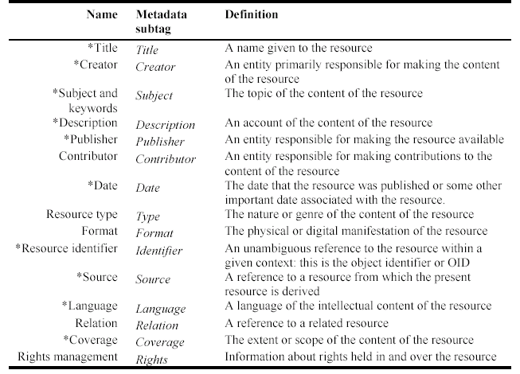

**Εικόνα 1: Στοιχεία Dublin Core**

Το πρωτόκολλο OAI-PMH δημιουργεί ένα πλαίσιο διαλειτουργικότητας το οποίο επιτρέπει τη συγκέντρωση των μεταδεδομένων των ψηφιακών συλλογών και διευκολύνει την αποτελεσματική διάχυση του ψηφιακού περιεχομένου. Χρησιμοποιώντας το OAI-PMH είναι δυνατή η απομακρυσμένη ανάκτηση πληροφοριών για τα τεκμήρια ενός ιδρυματικού αποθετηρίου και η αλληλεπίδραση με το περιεχόμενο του.

**Β. ΨΗΦΙΑΚΗ ΒΙΒΛΙΟΘΗΚΗ ΠΑΝΕΠΙΣΤΗΜΙΟΥ ΠΕΙΡΑΙΑ**

Το περιεχόμενο της ψηφιακής βιβλιοθήκης είναι προσβάσιμο μόνο από υπολογιστές που είναι συνδεδεμένοι με το δίκτυο του Πανεπιστημίου. Η πρόσβαση είναι επίσης εφικτή και μέσω dialup συνδέσεων από το Πανεπιστήμιο Πειραιώς. Η ιστοσελίδα της ψηφιακής βιβλιοθήκης είναι η <http://digilib.lib.unipi.gr/dspace/?>

Η αναζήτηση υλικού στη συγκεκριμένη ψηφιακή βιβλιοθήκη, είναι απλή και δεν απαιτεί πολύ χρόνο. Στην αρχική σελίδα λοιπόν, υπάρχει η αναζήτηση υλικού με την εντολή «Εισάγετε κείμενο στο πλαίσιο παρακάτω για να αναζητήσετε στο σύστημα». Με αυτό το απλό βήμα, ο ενδιαφερόμενος βρίσκει βιβλιογραφικό υλικό στο αρχείο της ψηφιακής βιβλιοθήκης, μεταξύ των 2.236 διατριβών, 454 ενημερώσεων και 16 σε αριθμό σημειώσεων.

Οι ενημερώσεις, περιλαμβάνουν άρθρα από το περιοδικό «Κέδρος», από το περιοδικό Lloyd's Casualty Week, από συνέδρια και ημερίδες και τέλος από βιβλιογραφικά δελτία, ανά συγγραφέα και ανά ταξινομικό αριθμό.

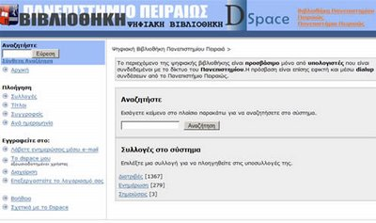

**Εικόνα 2: αρχική σελίδα ψηφιακής βιβλιοθήκης Πανεπιστημίου Πειραιώς**

Το περιοδικό Lloyd's Casualty Week περιλαμβάνει εβδομαδιαίες αναφορές ναυτιλιακών, μη ναυτιλιακών και αεροπορικών ατυχημάτων, άμεση ενημέρωση καταστροφών και διεθνών γεγονότων και είναι ένα κύριο εκδοτικό άρθρο που δίνει μια εκ βάθους ανάλυση των διεθνών ατυχημάτων και την επιρροή που έχουν στις επιχειρήσεις.

Η πλοήγηση, την οποία επιτρέπει το σύστημα της ψηφιακής βιβλιοθήκης, αφορά συλλογές, (δηλαδή την ταξινόμηση του υλικού ανά διατριβή, διπλωματική εργασία, προπτυχιακή εργασία, ανά περιοδικό, βιβλιογραφικά δελτία και σημειώσεις), τίτλους βιβλιογραφίας, συγγραφείς, θέματα και δύναται να γίνει ανά ημερομηνία καταχώρησης των δεδομένων.

Στην ψηφιακή βιβλιοθήκη πανεπιστημίου Πειραιώς παρουσιάζονται οι παρακάτω συλλογές:

* [**Διατριβές**](http://digilib.lib.unipi.gr/dspace/handle/unipi/691)
* [**Διδακτορικές Διατριβές**](http://digilib.lib.unipi.gr/dspace/handle/unipi/1083) 
  + [Τμήμα Βιομηχανικής Διοίκησης και Τεχνολογίας](http://digilib.lib.unipi.gr/dspace/handle/unipi/1114) [5]
  + [Τμήμα Διεθνών και Ευρωπαϊκών Σπουδών](http://digilib.lib.unipi.gr/dspace/handle/unipi/2297) [0]
  + [Τμήμα Ναυτιλιακών Σπουδών](http://digilib.lib.unipi.gr/dspace/handle/unipi/1118) [10]
  + [Τμήμα Οικονομικής Επιστήμης](http://digilib.lib.unipi.gr/dspace/handle/unipi/1119) [1]
  + [Τμήμα Οργάνωσης και Διοίκησης Επιχειρήσεων](http://digilib.lib.unipi.gr/dspace/handle/unipi/1115) [14]
  + [Τμήμα Πληροφορικής](http://digilib.lib.unipi.gr/dspace/handle/unipi/1121) [8]
  + [Τμήμα Στατιστικής και Ασφαλιστικής Επιστήμης](http://digilib.lib.unipi.gr/dspace/handle/unipi/1116) [13]
  + [Τμήμα Χρηματοοικονομικής και Τραπεζικής Διοικητικής](http://digilib.lib.unipi.gr/dspace/handle/unipi/1117) [5]
  + [Τμήμα Ψηφιακών Συστημάτων](http://digilib.lib.unipi.gr/dspace/handle/unipi/1120) [7]
* [**Μεταπτυχιακές - Διπλωματικές Εργασίες**](http://digilib.lib.unipi.gr/dspace/handle/unipi/1084) 
  + [Τμήμα Βιομηχανικής Διοίκησης και Τεχνολογίας](http://digilib.lib.unipi.gr/dspace/handle/unipi/1122) [321]
  + [Τμήμα Διεθνών και Ευρωπαϊκών Σπουδών](http://digilib.lib.unipi.gr/dspace/handle/unipi/2296) [25]
  + [Τμήμα Ναυτιλιακών Σπουδών](http://digilib.lib.unipi.gr/dspace/handle/unipi/1124) [112]
  + [Τμήμα Οικονομικής Επιστήμης](http://digilib.lib.unipi.gr/dspace/handle/unipi/1126) [98]
  + [Τμήμα Οργάνωσης και Διοίκησης Επιχειρήσεων](http://digilib.lib.unipi.gr/dspace/handle/unipi/1125) [831]
  + [Τμήμα Πληροφορικής](http://digilib.lib.unipi.gr/dspace/handle/unipi/1127) [0]
  + [Τμήμα Στατιστικής και Ασφαλιστικής Επιστήμης](http://digilib.lib.unipi.gr/dspace/handle/unipi/1128) [122]
  + [Τμήμα Χρηματοοικονομικής και Τραπεζικής Διοικητικής](http://digilib.lib.unipi.gr/dspace/handle/unipi/1129) [540]
  + [Τμήμα Ψηφιακών Συστημάτων](http://digilib.lib.unipi.gr/dspace/handle/unipi/1123) [106]
* [**Πτυχιακές Εργασίες**](http://digilib.lib.unipi.gr/dspace/handle/unipi/1085) 
  + [Τμήμα Ψηφιακών Συστημάτων](http://digilib.lib.unipi.gr/dspace/handle/unipi/2713) [1]

• [**Ενημέρωση**](http://digilib.lib.unipi.gr/dspace/handle/unipi/1073)

* [Περιοδικό Κέρδος](http://digilib.lib.unipi.gr/dspace/handle/unipi/1277) [203]
* [Περιοδικό: Lloyd's Casualty Week](http://digilib.lib.unipi.gr/dspace/handle/unipi/1513) [169]
* [Συνέδρια - Ημερίδες](http://digilib.lib.unipi.gr/dspace/handle/unipi/1093) [0]
* [**Βιβλιογραφικά Δελτία**](http://digilib.lib.unipi.gr/dspace/handle/unipi/1094) 
  + [ανά συγραφέα](http://digilib.lib.unipi.gr/dspace/handle/unipi/1095) [41]
  + [ανά ταξινομικό αριθμό](http://digilib.lib.unipi.gr/dspace/handle/unipi/1096) [41]
* [**Οδηγοί Σπουδών**](http://digilib.lib.unipi.gr/dspace/handle/unipi/1097)

• [**Σημειώσεις**](http://digilib.lib.unipi.gr/dspace/handle/unipi/1069)

* [Βιομηχανικής Διοίκησης και Τεχνολογίας](http://digilib.lib.unipi.gr/dspace/handle/unipi/1086) [0]
* [Διδακτική της Τεχνολογίας και Ψηφιακών Συστημάτων](http://digilib.lib.unipi.gr/dspace/handle/unipi/1087) [0]
* [Ναυτιλιακών Σπουδών](http://digilib.lib.unipi.gr/dspace/handle/unipi/1088) [2]
* [Οικονομικής Επιστήμης](http://digilib.lib.unipi.gr/dspace/handle/unipi/1089) [1]
* [Οργάνωσης και Διοίκησης Επιχειρήσεων](http://digilib.lib.unipi.gr/dspace/handle/unipi/1090) [2]
* [Πληροφορικής](http://digilib.lib.unipi.gr/dspace/handle/unipi/1091) [0]
* [Στατιστικής και Ασφαλιστικής Επιστήμης](http://digilib.lib.unipi.gr/dspace/handle/unipi/1070) [9]
* [Χρηματοοικονομικής και Τραπεζικής Διοικητικής](http://digilib.lib.unipi.gr/dspace/handle/unipi/1092) [2]

**ΚΕΦΑΛΑΙΟ Γ΄: Η εφαρμογή του Dspace στην βιβλιοθήκη πανεπιστημίου Πειραιώς.**

Το dspace, έχει υιοθετηθεί από έναν υπέρογκο αριθμό ερευνητικών πανεπιστημίων και άλλων οργανώσεων , τα οποία αναπτύσσουν περαιτέρω την λειτουργικότητα του λογισμικού, για να ικανοποιήσουν τις ανάγκες τους.

Βάσει στατιστικών των κατασκευαστών του dspace, έως το 2004, το λογισμικό είχε εγκατασταθεί σχεδόν 10.000 φορές, ενώ πάνω από 125 πανεπιστήμια ερευνούν για να το χρησιμοποιήσουν στο πανεπιστημιακό περιβάλλον τους και τουλάχιστον 20 πανεπιστήμια τρέχουν τα συστήματα παραγωγής dspace.

Εξαιτίας του ενδιαφέροντος όπου διαμορφώθηκε για τη χρήση του dspace, το σύνολο των πανεπιστημίων που συμμετέχουν στο πρόγραμμα, αποφάσισε να επεκταθεί και να περιλάβει όλα τα πανεπιστήμια τα οποία το χρησιμοποιούν και να οργανώσουν μια ανοικτή συνάντηση χρηστών, που πραγματοποιήθηκε στις 10-11 Μαρτίου του έτους 2004.

Έτσι, περίπου 120 άνθρωποι παρευρέθησαν στην συνάντηση, αντιπροσωπεύοντας 50 ιδρύματα, συμπεριλαμβανομένων των πανεπιστημίων, των κυβερνητικών αντιπροσωπειών, και των εταιριών, από 10 διαφορετικές χώρες. Τα μέλη της κοινότητας χρηστών μοιράστηκαν τις εμπειρίες τους για το dspace και τα σχέδιά τους, κι έτσι έγινε γνωστό πως η πλατφόρμα dspace χρησιμοποιείται σε ποικίλες εφαρμογές: στην αρχή για να δημιουργήσει ακαδημαϊκά αποθετήρια των ερευνητικών δημοσιεύσεων, αλλά και για άλλες εφαρμογές (αποθετήρια ηλεκτρονικών διατριβών, έκδοση ηλεκτρονικών περιοδικών, συλλογές πολιτιστικού περιεχομένου, ηλεκτρονική διαχείριση αρχείων, κοκ).

Παρατηρούμε λοιπόν, βάσει των βιβλιογραφικών αυτών στοιχείων, πως η δημιουργία του λογισμικού αυτού, υπήρξε πλήρως επιτυχής και η χρησιμότητά του είναι πολύτιμη. Υπήρξε έτσι απολύτως εύστοχη η κατασκευή του και συμβάλλει στην ομαλή λειτουργία των ακαδημαϊκών τμημάτων, διοχετεύοντας και διακινώντας τεράστιο όγκο πληροφοριών και ποιοτικών επιστημονικών γνώσεων.

Το λογισμικό των ψηφιακών βιβλιοθηκών Dspace περιλαμβάνει τα παρακάτω στάδια:

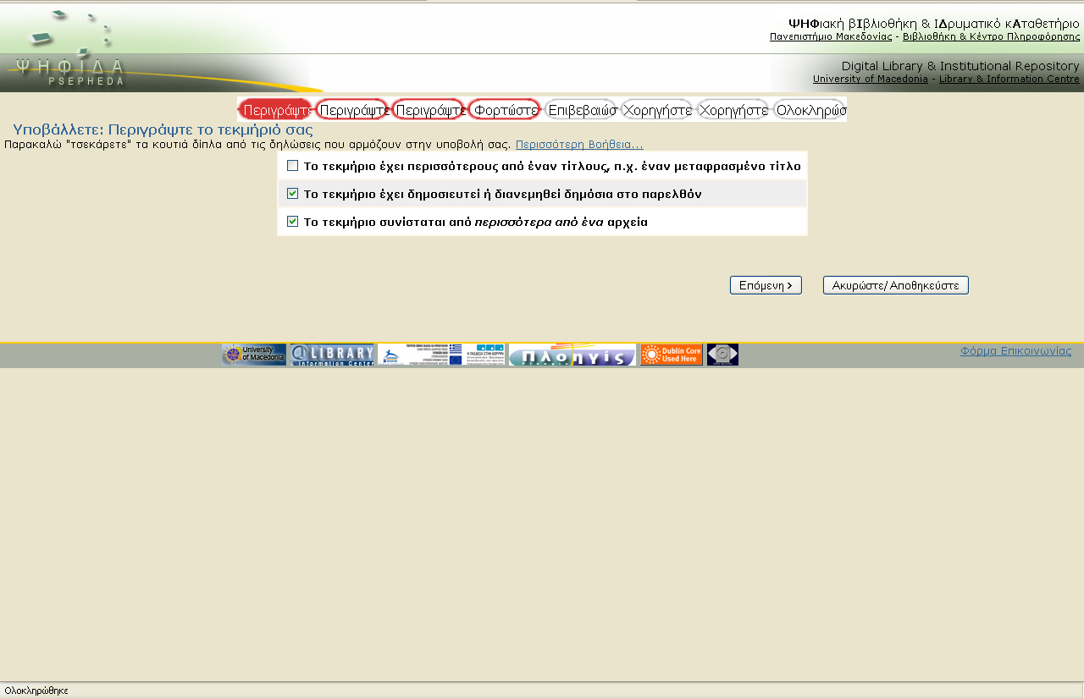

**1ο ΣΤΑΔΙΟ:** σ’αυτό το στάδιο ο βιβλιοθηκονόμος αναφέρει αν το τεκμήριο α.έχει περισσότερους από έναν τίτλους, β. έχει δημοσιευτεί ή διανεμηθεί δημόσια στο παρελθόν και γ. συνίσταται από περισσότερα από ένα αρχεία.

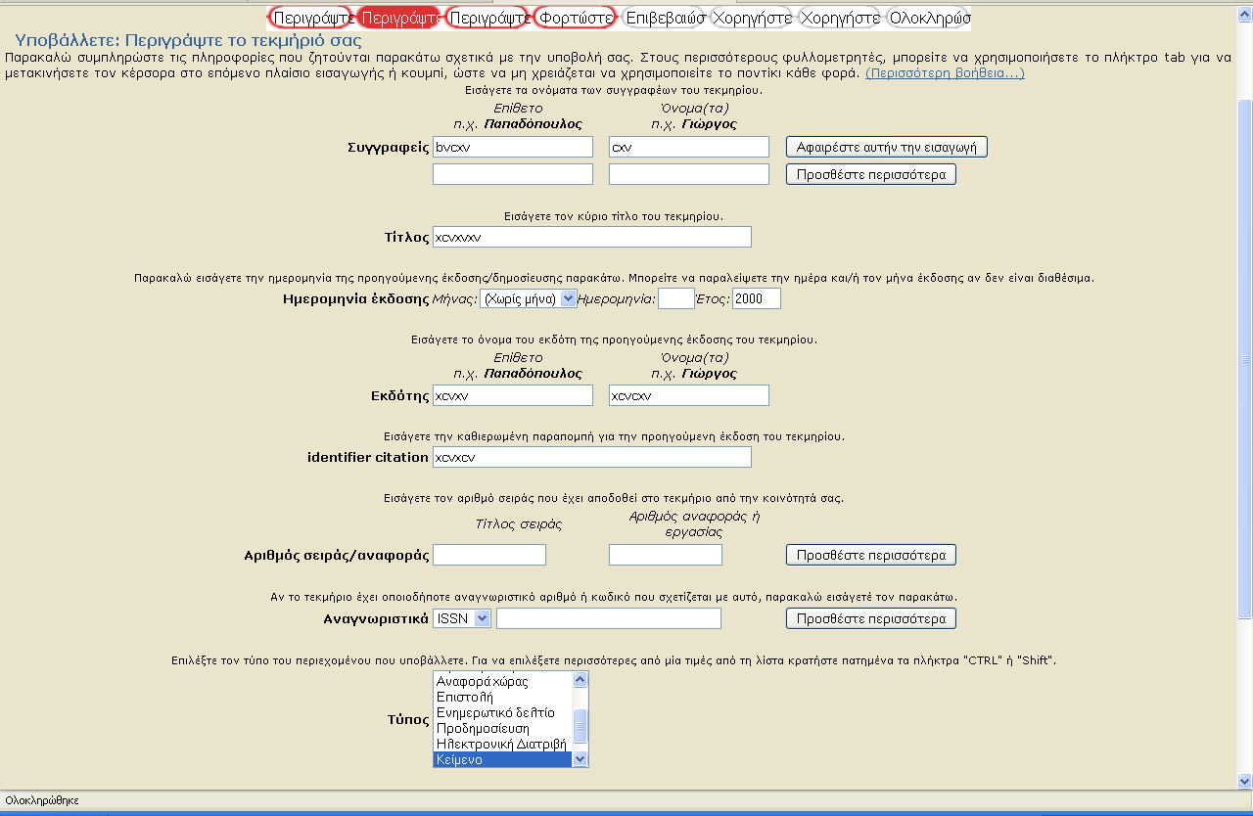

**2ο ΣΤΑΔΙΟ:** περιγραφή του τεκμηρίου. Ο βιβλιοθηκονόμος συμπληρώνει συγγραφεις, τίτλο, ημερομηνία έκδοσης, εκδότη, αριθμός σειράς/αναφοράς, αναγνωριστικά και τύπο τεκμηρίου.

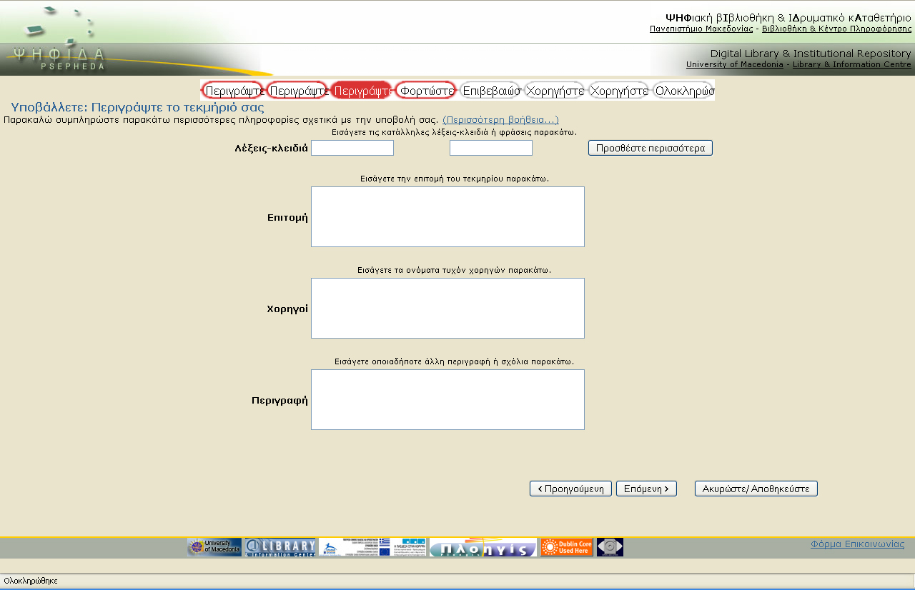

**3ο ΣΤΑΔΙΟ:** περιγραφή του τεκμηρίου με την εισαγωγή των λέξεις κλειδιά, επιτομή, χορηγοί και περιγραφή.

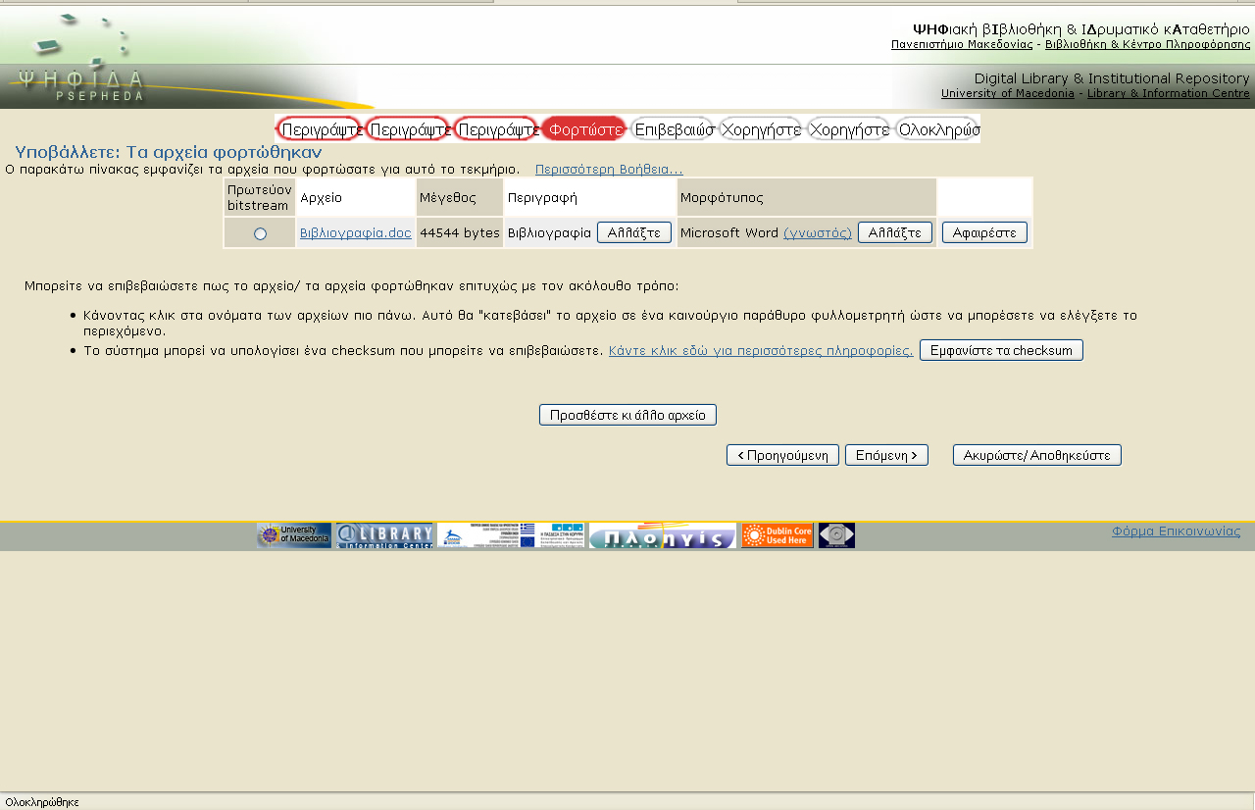

**4ο ΣΤΑΔΙΟ:** πραγματοποιείται η φόρτωση των αρχείων. Ο βιβλιοθηκονόμος μπορεί να επιβεβαιώσει εάν το αρχείο φορτώθηκε με τον ακόλουθο τρόπο, κάνοντας κλικ στα ονόματα των αρχείων με αποτέλεσμα αυτό να «κατεβάσει» το αρχείο σε ένα καινούριο παράθυρο φυλλομετρητή ώστε να μπορούμε να ελέγξουμε το περιεχόμενο.

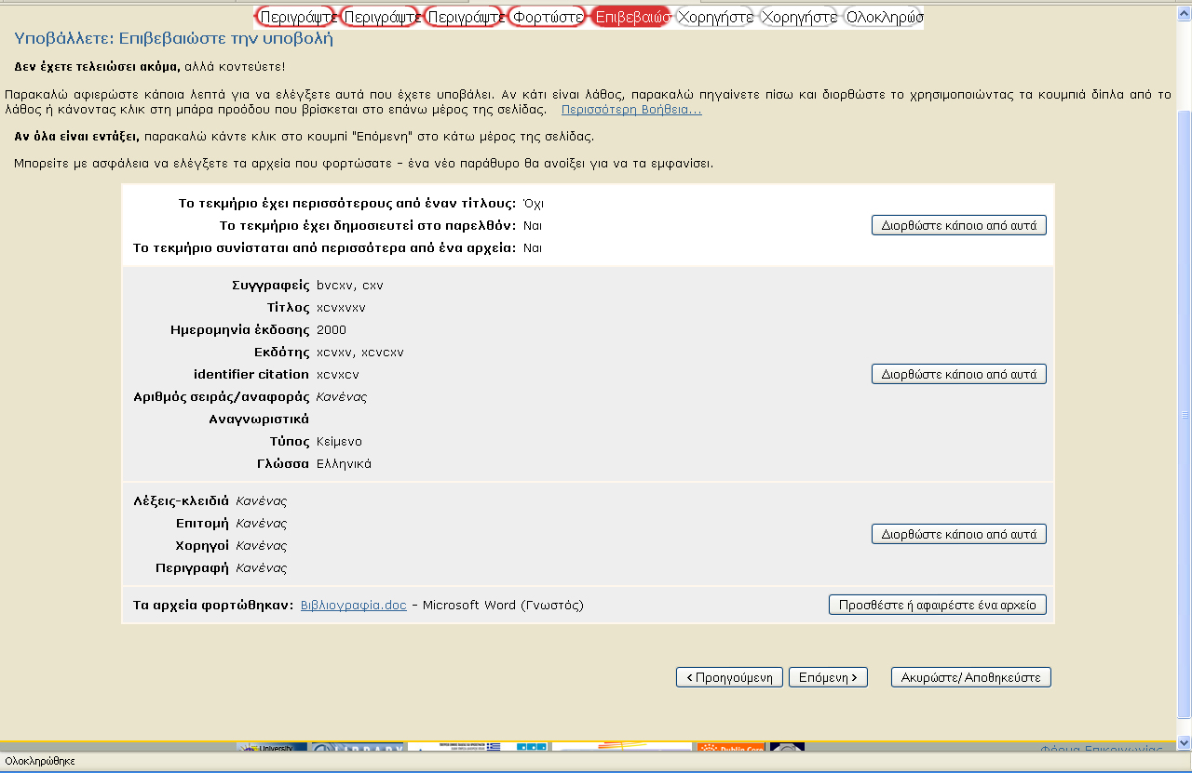

**5ο ΣΤΑΔΙΟ:** γίνεται επιβεβαίωση της υποβολής και ο βιβλιοθηκονόμος κάνει τις διορθώσεις που απαιτούνται.

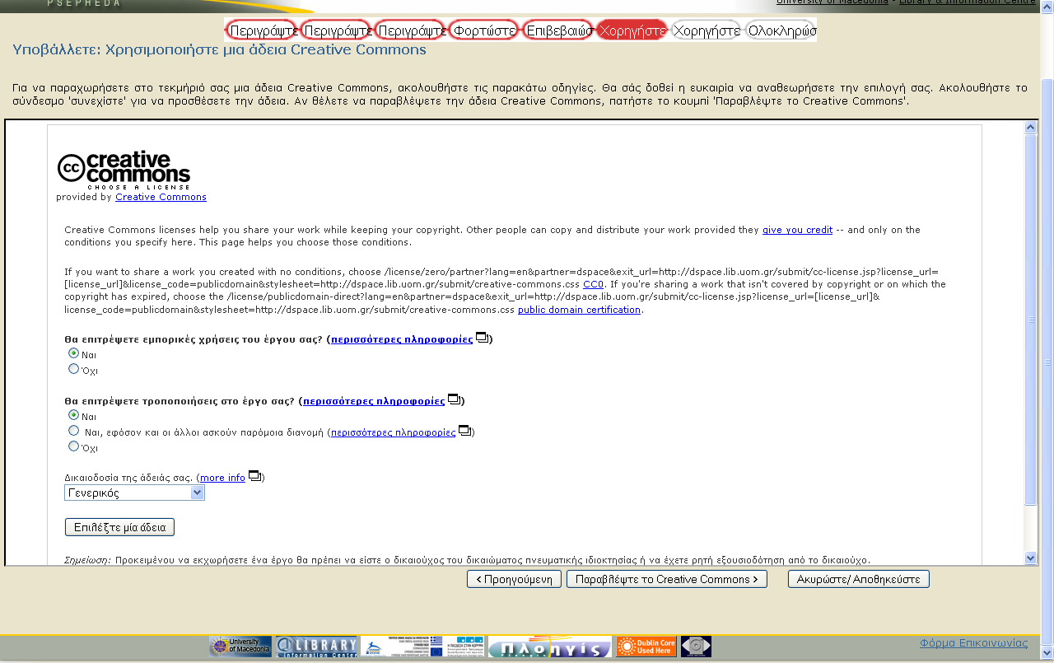

**6οΣΤΑΔΙΟ:** ακολουθεί η χορήγηση μιας άδειας πρόσβασης, π.χ. creative commons.

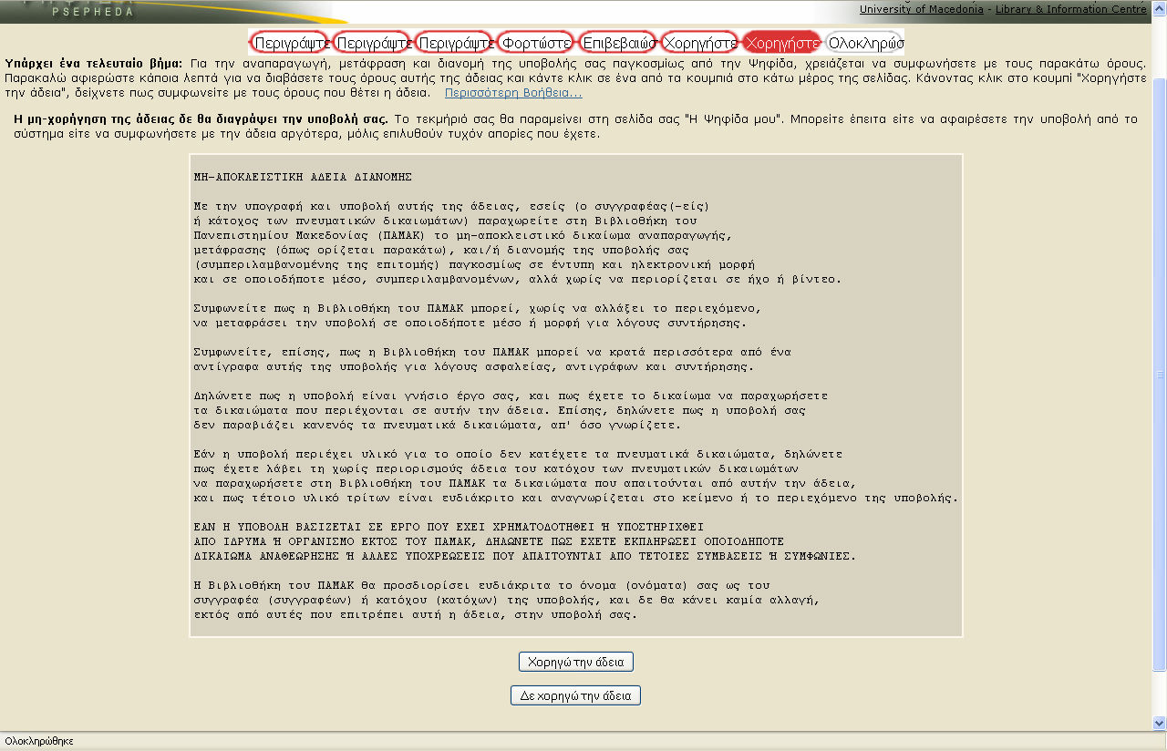

**7ο ΣΤΑΔΙΟ:** πραγματοποείται η ανάγνωση όρων πρόσβασης για την διανομή της άδειας πρόσβασης στη σχετική βιβλιοθήκη και ολοκληρώνεται η διαδικασία.

**ΚΕΦΑΛΑΙΟ Δ΄: Πλεονεκτήματα- Μειονεκτήματα**

Η χρήση του Dspace στην βιβλιοθήκη Πανεπιστημίου Πειραιως έχει αποφέρει και πλεονεκτήματα αλλά και μειονεκτήματα.

Τα πλεονεκτήματα είναι τα εξής:

* Επεκτασιμότητα και ευελιξία του συστήματος
* Χαμηλό κόστος εγκατάστασης και συντήρησης
* Ευρεία χρησή απο ακαδημαικά κριτήρια
* Ασφάλεια εφόσον υπάρχουν συγκεκριμένοι κωδικοί πρόσβασης απο τους χρήστες
* Διαχείρηση όλων των τύπων ψηφιακών κειμένων εικόνων, διαχείρηση δεδομένων
* Χρήση απο την εκπαίδευση, κυβέρνηση, ιδιωτική και κοινωνική

Παρ’ όλα αυτά όμως αξιζεί να αναφερθουμε και σε κάποια μειονεκτήματα που παρατηρούνται με την χρήση του λογισμικού Dspace, τα οποία είναι τα εξής:

* Το περιεχόμενο της ψηφιακής βιβλιοθήκης είναι προσβάσιμο μόνο απο υπολογιστές που είναι συνδεδεμένοι με το δίκτυο του πανεπιστημίου.
* Η πρόσβαση είναι επίσης εφικτή και μέσω dialup συνδέσεων απο το πανεπιστήμιο Πείραιως
* Εαν η συνδεσή φοιτητικού internet με το πανεπιστήμιο Πειραιώς τότε το πλήρες κείμενο των διατριβών δεν είναι προσβάσιμο.

**4. ΕΠΙΛΟΓΟΣ**

Ανακεφαλαιώνοντας την παρούσα εκπόνηση μας, η θεματική ήταν το λογισμικό dspace, ο προσδιορισμός του και η πρακτική εφαρμογή του στη ψηφιακή βιβλιοθήκη του Πανεπιστημίου Πειραιώς.

To dspace αρχικά σχεδιάστηκε ως ένα μοντέλο των ακαδημαϊκών αποθετηρίων του ερευνητικού υλικού το οποίο προέρχεται από ακαδημαϊκά ερευνητικά ιδρύματα. Σκοπός ήταν, τα πανεπιστημιακά ιδρύματα να μπορούσαν να δεχθούν την ευθύνη διαχείρισης για την ερευνητική παραγωγή τους για την μακροπρόθεσμη διάρκεια πρόσβασης.Αυτή η ιδέα σχετίζεται με την πρωτοβουλία ανοικτής πρόσβασης, από την στιγμή που τα ιδρύματα χρησιμοποιούν το dspace έχουν ως στόχο την ελεύθερη πρόσβαση στο περιεχόμενο.

Το λογισμικό αυτό προσφέρει στην κοινότητα και στους ερευνητές ένα επαγγελματικά ψηφιακό αποθετήριο που επιτρέπει την εύκολη προσβασιμότητα στο περιεχόμενο ενός ακαδημαϊκού αποθετηρίου.

Το dspace ως λογισμικό ανοικτού κώδικα, μπορεί να το προμηθευτεί εύκολα οποιοσδήποτε. Με την πάροδο του χρόνου μπορεί να προσαρμόζεται στις νέες απαιτήσεις της τεχνολογίας και να εξελίσσεται. Αυτή η προσπάθεια των ΜΙΤ και Hewlett-Packard, έχει υιοθετηθεί από πολλές μεγάλες βιβλιοθήκες και υπηρεσίες πληροφόρησης (Massachusetts Institute of Technology, Columbia University, Cornell University, Ohio State University, University of Cambridge, University of Rochester, University of Toronto, University of Washington, και πολλά άλλα ιδρύματα σε όλο τον κόσμο) και θα ήταν καλό να ακολουθήσουν το παράδειγμα αυτό και άλλες βιβλιοθήκες και ιδρύματα.

Παράδειγμα χρήσης του λογισμικού dspace, είναι το Πανεπιστήμιο Πειραιώς, όπου η ψηφιακή του βιβλιοθήκη λειτουργεί βάσει αυτού. Η ψηφιακή αυτή βιβλιοθήκη είναι εύχρηστη, η αναζήτηση της «γκρίζας βιβλιογραφίας» είναι απλή και περιλαμβάνει μία τεράστια και ενημερωμένη γκάμα διατριβών, διπλωματικών, πτυχιακών, άρθρων περιοδικών και βιβλιογραφικών δελτίων, όπου παρέχουν ποιοτική έρευνα στον ενδιαφερόμενο χρήστη. Το αρνητικό κομμάτι της συγκεκριμένης ψηφιακής βιβλιοθήκης, είναι ο περιορισμός των χρηστών, όπου εάν αρθεί θα αποτελεί ένα πολύτιμο κομμάτι της Ελληνικής Ιδρυματικής βιβλιογραφίας

**5. ΒΙΒΛΙΟΓΡΑΦΙΑ**

1. Νικολέττα Μπίζου, Χριστίνα Δεληόγλου. (2006). *Ακαδημαϊκά αποθετήρια & παραδείγματα από την διεθνή πρακτική, Ετήσια Συνάντηση των ΚΕΤ* , Πάτρα.
2. Δικτυακές πληροφορίες
   * 1. Ιστοσελίδα DSpace: An Open Source Dynamic Digital Repository. Smith, et al. D-Lib Magazine 9:1, January 2003. <http://www.dlib.org/dlib/january03/smith/01smith.html>
     2. Dspace <http://www.dspace.org/>
     3. Από την ιστοσελίδα Visualizing DSpace <http://dspace.org/introduction/dspace-diagram.pdf>
     4. Από την ψηφίδα του πανεπιστημίου μακεδονίας <http://dspace.lib.uom.gr/>
     5. Ψηφιακή βιβλιοθήκη του ΠΑΠΕΙ <http://digilib.lib.unipi.gr/dspace/?>